

**Дякую**

**Молодець! !**

**Дякую за**

**активну**

**роботу в парі !**

**Дякую за**

**активну**

**роботу в групі !**

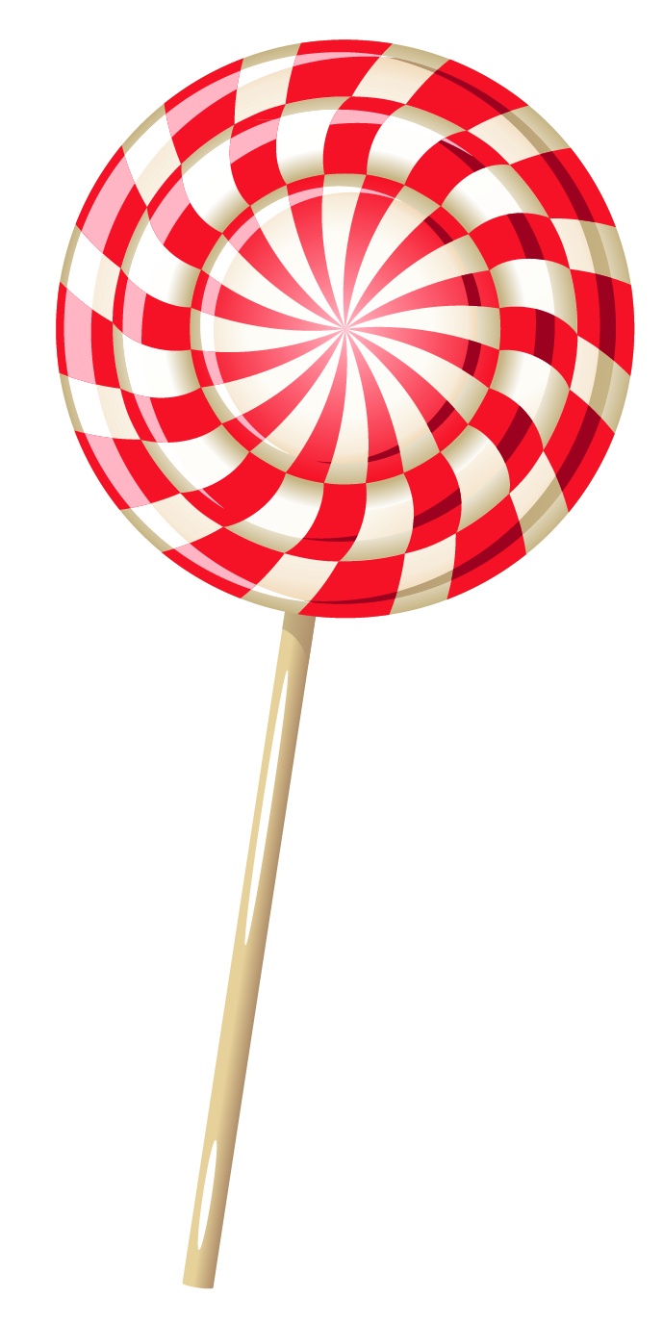

**Дякую за**

**виконання творчої роботи !**

**Дякую за**

**активну**

**роботу в парі !**

**Дякую**

**Молодець! !**